花蓮縣花蓮市明廉國民小學112學年度家庭暴力防治教育課程宣導推動成果報告

主題：家庭暴力防治教育課程

年級：三年級
成果照片：
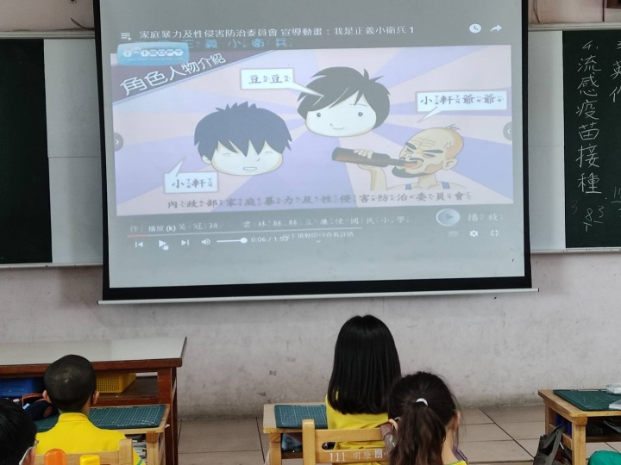 | 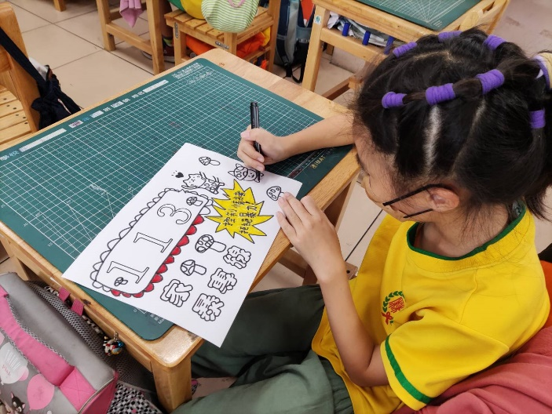
圖片說明：觀賞家庭暴力宣導影片。 | 圖片說明：家庭暴力宣導學習單。
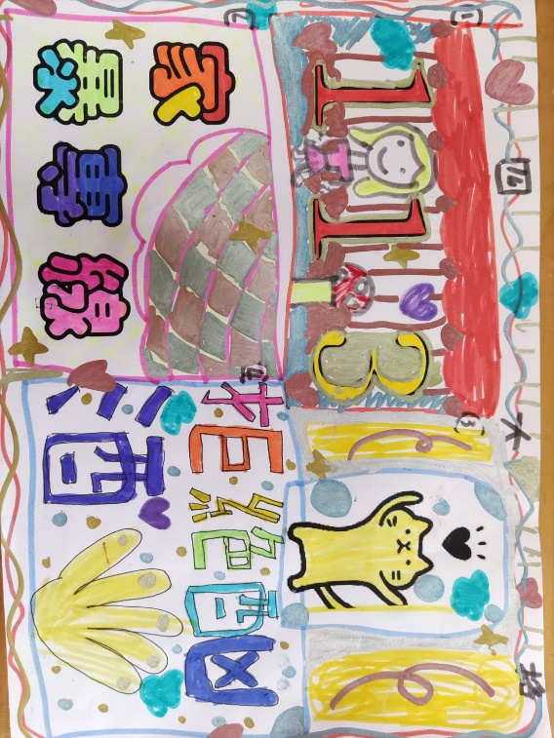 | 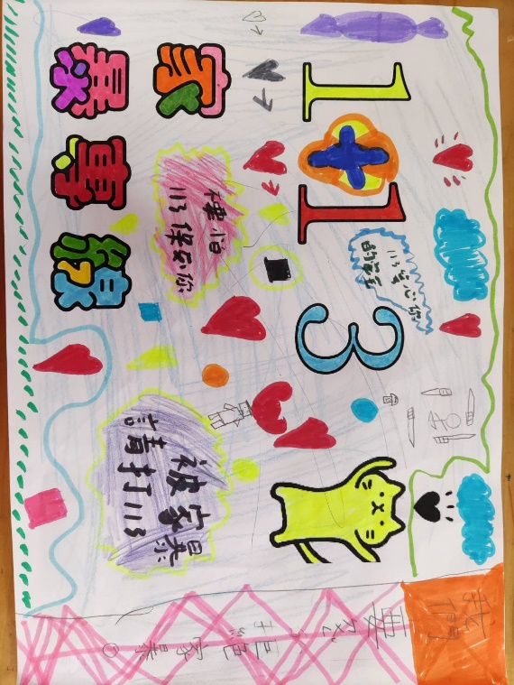
圖片說明：優良學習單展示。 | 圖片說明：優良學習單展示。
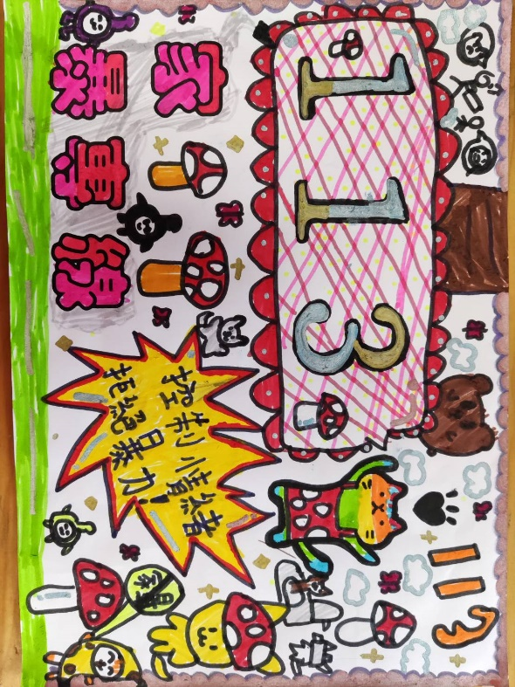 | 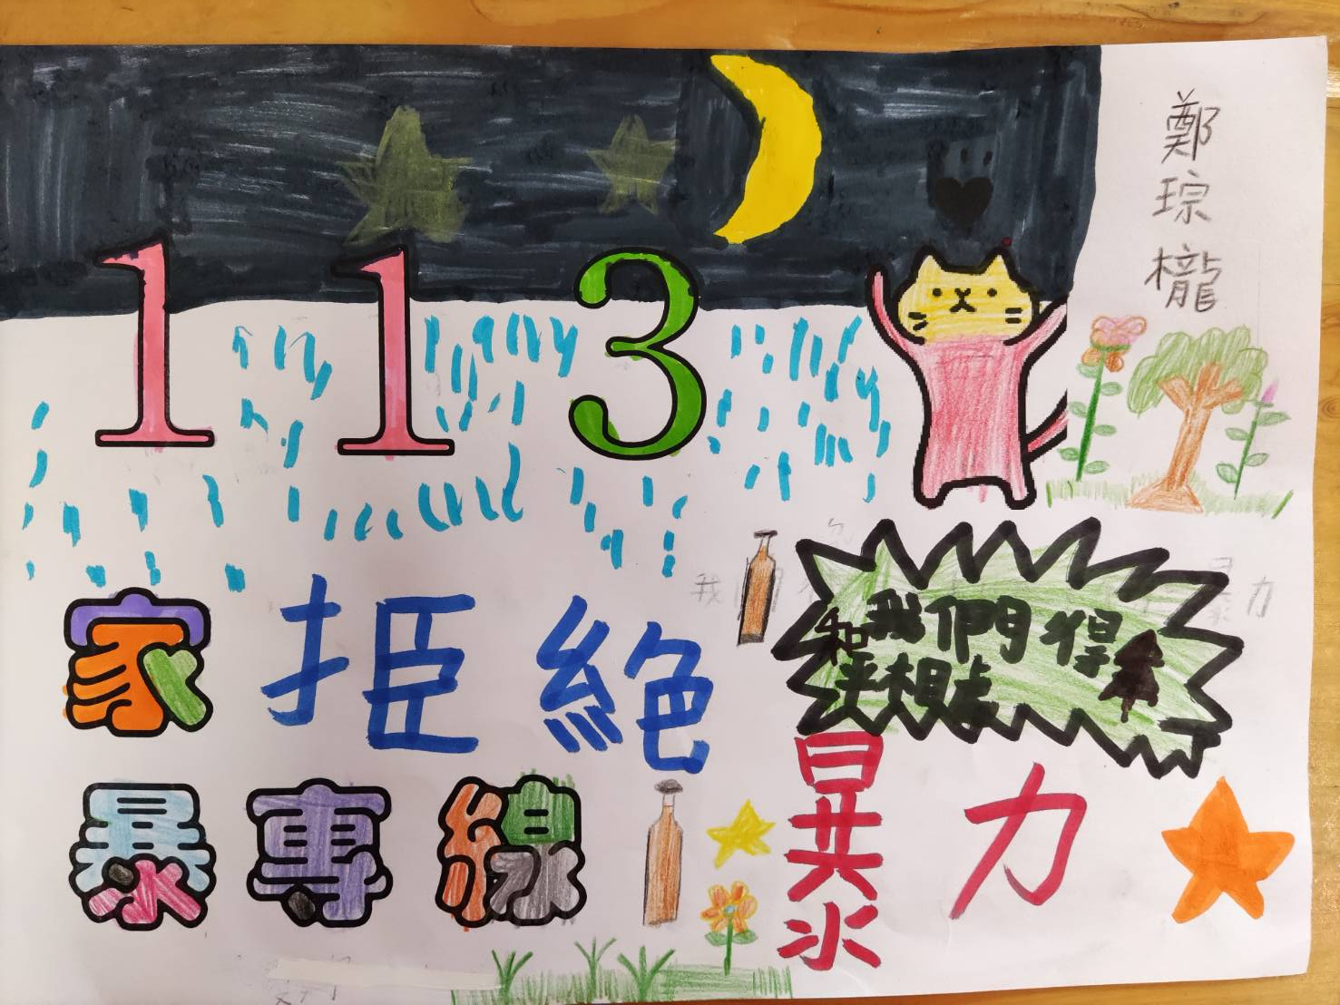
圖片說明：優良學習單展示。 | 圖片說明：優良學習單展示。

